TÀI LIỆU ĐẶC TẢ YÊU CẦU PHẦN MỀM

(Software Requirement Specification - SRS)

ĐỀ TÀI: **XÂY DỰNG WEBSITE QUẢN LÝ NHÂN VIÊN KHÁCH SẠN BÌNH MINH**

**Hướng dẫn bởi: Thầy Võ Đức Hoàng**

**Danh sách thành viên:**

|  |  |
| --- | --- |
| **Họ và tên** | **Lớp** |
| **Phan Thanh Việt** | **22T_DT5** |
| **Huỳnh Thị Thanh Nhàn** | **22T_DT5** |
| **Nguyễn Đức Bình** | **22T_DT5** |

**Đà Nẵng, tháng 3, năm 2024**

**I. Giới thiệu**

1. **Mục đích**

* SRS sẽ giới thiệu tổng quan về dự án xây dựng một trang web quản lý nhân viên cho khách sạn. Dự án này nhằm mục đích cung cấp một nền tảng phần mềm để quản lý thông tin liên quan đến nhân viên của khách sạn, bao gồm thông tin cá nhân, lịch làm việc, chức vụ, hoạt động và các yêu cầu khác từ phía quản lý.

1. **Phạm vi**

* Website sẽ cung cấp một giao diện dễ sử dụng cho quản lý, nhân viên khách sạn để họ quản lý và truy cập thông tin một cách nhanh chóng, hiệu quả. Nó sẽ cung cấp các tính năng như đăng ký và đăng nhập, quản lý thông tin cá nhân, xem và chỉnh sửa lịch làm việc, thêm và quản lý thông tin mới của nhân viên, và các tính năng khác để hỗ trợ hoạt động hàng ngày của khách sạn.

1. **Từ điển thuật ngữ**

|  |  |
| --- | --- |
| Software Requirements SpecificationS- SRS | Đặc tả yêu cầu phần mềm |
| Use case | Biểu đồ mô tả yêu cầu của hệ thống |
|  |  |

1. **Tài liệu tham khảo**

* Nguyễn Hoàng Phú Thịnh. *Use Case Diagram và 5 sai lầm thường gặp. Thinhnotes.com. Truy cập 13/03/2024 từ* [*https://thinhnotes.com/chuyen-nghe-ba/use-case-diagram-va-5-sai-lam-thuong-gap/*](https://thinhnotes.com/chuyen-nghe-ba/use-case-diagram-va-5-sai-lam-thuong-gap/)
* Nguyễn Hoàng Phú Thịnh. *Viết đặc use case sao cho đơn giản, hiệu quả. Thinhnotes.com. Truy cập 13/03/2024 từ* <https://thinhnotes.com/chuyen-nghe-ba/viet-dac-ta-use-case-sao-don-gian-nhung-hieu-qua/>
* *Cách viết tài liệu yêu cầu hệ thống SRS. Visuresolutions.com. Truy cập ngày 10/03/2024 từ* [*https://visuresolutions.com/vi/requirements-management-traceability-guide/how-write-system-requirement-documents/*](https://visuresolutions.com/vi/requirements-management-traceability-guide/how-write-system-requirement-documents/)

1. **Tổng quát**

* Tài liệu này được viết dựa theo chuẩn của Tài liệu đặc tả yêu cầu phần mềm (Software Requirements Specifications - SRS) được giải thích trong "IEEE Recommended Practice for Software Requirements Specifications" và " IEEE Guide for Developing System Requirements Specifications".
* Với cấu trúc được chia làm ba phần:
* Phần 1: Cung cấp cái nhìn tổng quan về các thành phần của SRS.
* Phần 2: Mô tả tổng quan các nhân tố, ràng buộc, đặc điểm người dùng, môi trường thực thi tác động lên hệ thống và các yêu cầu của nó. Cung cấp thông tin chi tiết các yêu cầu chức năng, cung cấp cho các nhà phát triển phần mềm thông tin để phát triển phần mềm đáp ứng được các yêu cầu đó.
* Phần 3: Các yêu cầu phi chức năng

**II. CÁC YÊU CẦU CHỨC NĂNG**

1. ***Các tác nhân***

* Hệ thống gồm các tác nhân là :
* *Quản lý* : Người này đăng nhập với tài khoản của người quản lý và có quyền truy cập để thực hiện công việc :
* Quản lý hồ sơ của nhân viên bao gồm việc tra cứu, thêm, sửa và xóa thông tin nhân viên.
* Quản lý tài khoản nhân viên bao gồm cấp tài khoản, mật khẩu, xóa tài khoản (nhân viên nghỉ việc)
* Quản lý công việc bao gồm sắp xếp lịch làm việc cho nhân viên, phê duyệt đơn xin nghỉ phép và đổi ca của nhân viên.
* *Kế toán*: Người này đăng nhập tài khoản với tư cách là kế toán và có các quyền truy cập để thực hiện các công việc:
* Quản lý thông tin về lương bao gồm lương cơ bản, thưởng, phụ cấp, phạt,... kế toán có quyền thêm, sửa, xóa các thông tin này.
* Quản lý bảng lương bao gồm việc tạo bảng lương và xem bảng lương của các nhân viên.
* Thống kê và báo cáo
* *Nhân viên*: Người này đăng nhập với tài khoản được quản lý cấp cho khi vào làm việc và có quyền truy cập để thực hiện các công việc:
* Quản lý tài khoản cá nhân bao gồm việc thiết lập lại mật khẩu để bảo mật hoặc tạo mật khẩu mới khi quên mật khẩu
* Quản lý hồ sơ cá nhân bao gồm xem các thông tin cá nhân, cập nhật nó.
* Quản công việc bao gồm xem lịch làm việc, gửi ý kiến xin nghỉ phép hoặc xin đổi ca khi cần thiết.
* Quản lý lương bao gồm việc xem các thông tin lương của mình và xem bảng lương

1. ***Các chức năng của hệ thống***
2. **Quản lý tài khoản**:

+ Tạo tài khoản**:** Quản lý có thể tạo tài khoản cho nhân viên mới .

* Khóa tài khoản: Quản lý có thể khóa tài khoản của nhân viên khi nhân viên nghỉ việc.
* Nhân viên được thiết lập lại mật khẩu mới (nếu quên) hoăc đổi mật khẩu để bảo mật.

1. **Quản lý hồ sơ:**

* Quản lý thông tin của tất cả các nhân viên: mã nhân viên, hộ tên, ngày sinh, phòng ban, giới tính, địa chỉ, quê quán, số điện thoại,trình độ học vấn, kĩ năng…
* Tìm kiếm và xem danh sách thông tin các nhân viên
* Thêm mới thông tin nhân viên
* Thêm hồ sơ mới cho nhân viên
* Sửa, xóa thông tin nhân
* Bổ sung, sửa đổi ,cập nhật thông tin nhân viên hoặc xóa thông tin nhân viên khi có quyết định sa thải.
* Nhân viên quản lý hồ sơ cá nhân bao gồm xem thông tin và sửa thông tin.

**c. Quản lý lương và các chi phí khác**:

* Quản lý thông tin về mức lương nhân viên(bao gồm lương, thưởng, phụ cấp,phạt...)
* Tạo bảng lương và xem bảng lương
* Thống kê báo cáo

**d. Quản lý công việc:**

* Quản lý sắp xếp lịch làm việc bao gồm thêm ca , điều chỉnh ca, xóa ca và người quản lý có thể phê duyệt đơn xin phép nghỉ, đổi ca và giám sát lịch làm việc - nghỉ phép của nhân viên
* Nhân viên vào xem lịch làm việc và gửi đơn xin nghỉ phép và xin đổi ca.

**II. Các use case**

1. **Use case tổng quan**

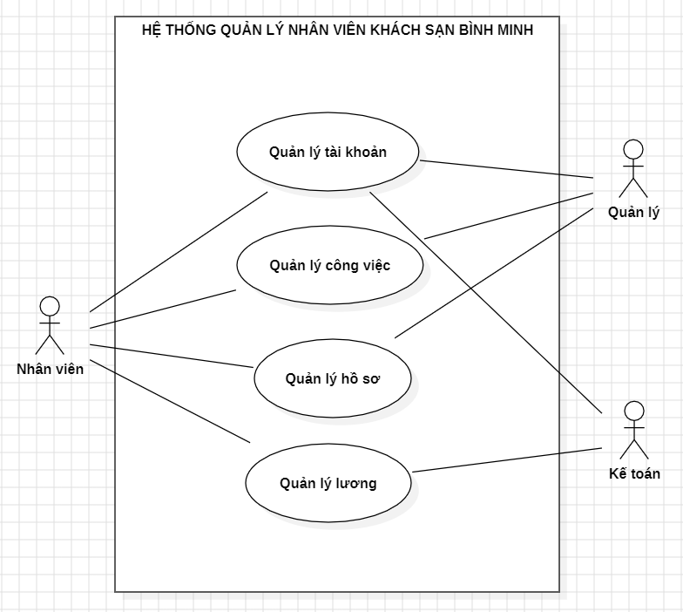

**2.Use case phân rã**

1. **Phân rã use case “Quản lý tài khoản”**

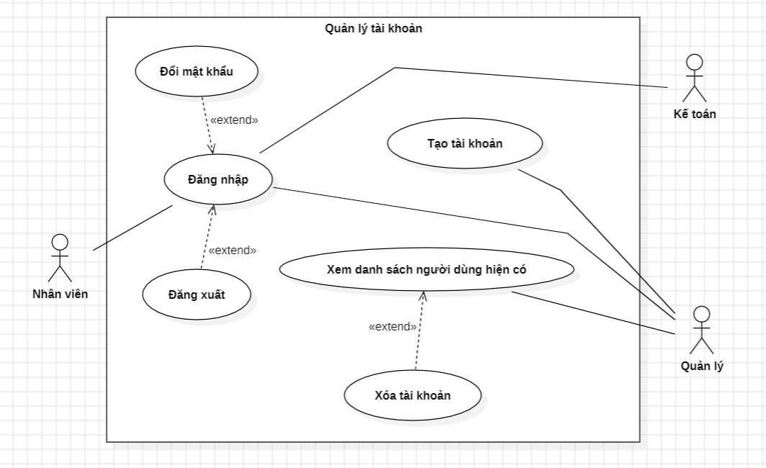

**b. Phân rã use case “Quản lý hồ sơ”**

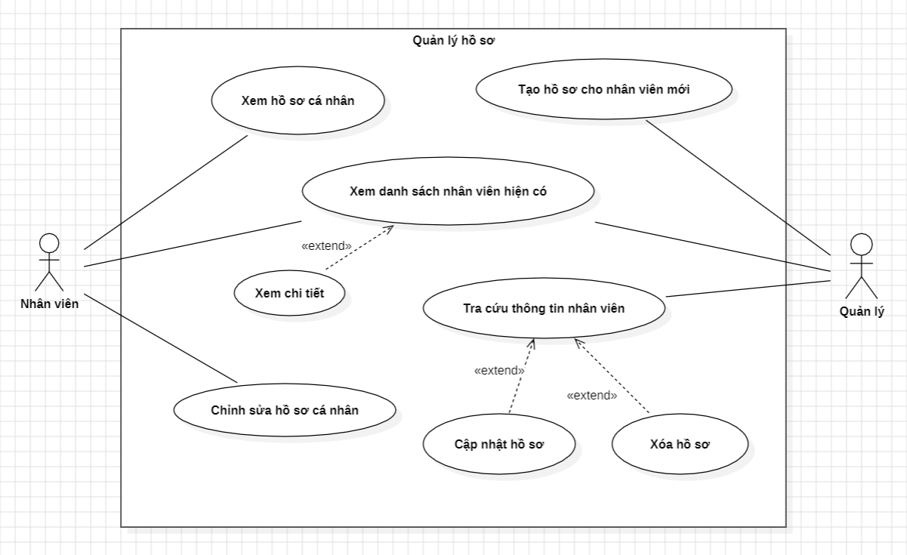

**c. Phân rã use case “Quản lý lương”**

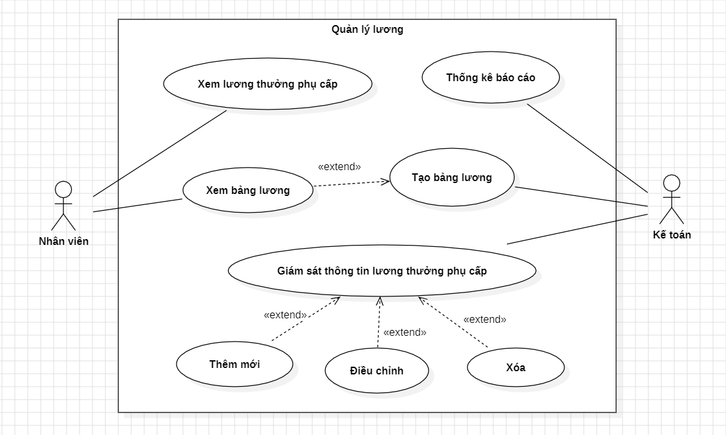

**d. Phân rã use case “Quản lý công việc”**

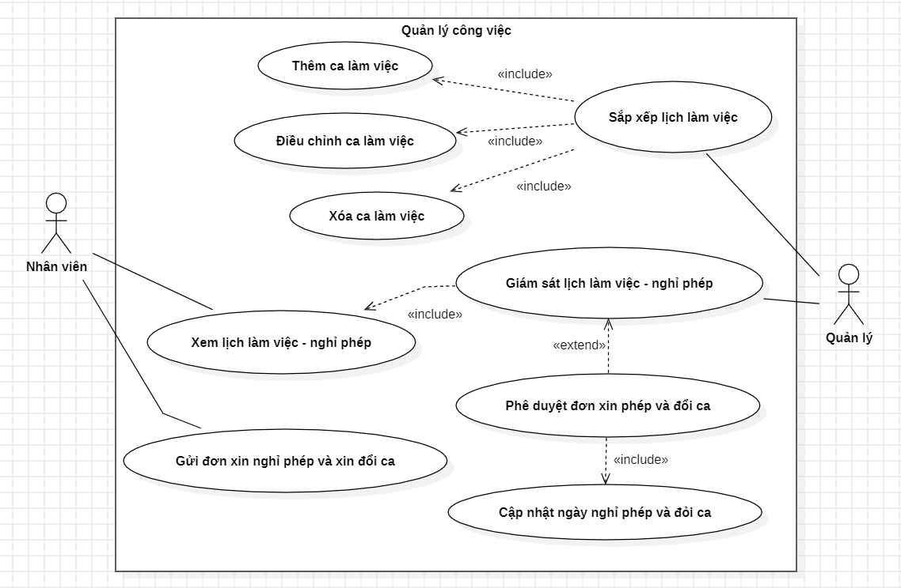

**III. Đặc tả use case**

1. **Đăng nhập**

|  |  |  |  |  |  |
| --- | --- | --- | --- | --- | --- |
| Mã use case | UC001 | | | Tên Use case | Đăng nhập |
| Tác nhân | Nhân viên, quản lý, kế toán | | | | |
| Mô tả | Tác nhân đăng nhập vào hệ thống để sử dụng các chức năng của hệ thống | | | | |
| Sự kiện kích hoạt | Click vào nút đăng nhập trên giao diện | | | | |
| Tên điều kiện | Tác nhân đã có tài khoản trên hệ thống | | | | |
| Luồng sự kiện chính  (Thành công) | STT | Thực hiện bởi | Hành động | | |
| 1 | Người dùng | Chọn chức năng đăng nhập | | |
| 2 | Hệ thống | Hiển thị giao diện đăng nhập | | |
| 3 | Người dùng | Nhập tên tài khoản và mật khẩu | | |
| 4 | Người dùng | Chọn lệnh đăng nhập | | |
| 5 | Hệ thống | Kiểm tra xem người dùng đã nhập các trường bắt buộc nhập hay chưa | | |
| 6 | Hệ thống | Xác thực thông tin đăng nhập thành công và cho phép người dùng truy cập ứng dụng | | |
| 7 | Hệ thống | Hiển thị chức năng tương ứng với người dùng | | |
| Luồng sự kiện thay thế | STT | Thực hiện bởi | Hành động | | |
| 6a | Hệ thống | Thông báo lỗi: Cần nhập lại các trường bắt buộc nhập nếu người dùng còn thiếu | | |
| 7a | Hệ thống | Thông báo lỗi: tên tài khoản hoặc mật khẩu chưa đúng nếu không tìm thấy chúng trong hệ thống và yêu cầu đăng nhập lại | | |
| Hậu điều kiện | Tác nhân đăng nhập được vào hệ thống | | | | |

1. **Đổi mật khẩu**

|  |  |  |  |  |  |
| --- | --- | --- | --- | --- | --- |
| Mã use case | UC002 | | | Tên Use case | Đổi mật khẩu |
| Tác nhân | Nhân viên, quản lý, kế toán | | | | |
| Mô tả | Tác nhân thay đổi mật khẩu để bảo vệ tài khoản của mình | | | | |
| Sự kiện kích hoạt | Click vào nút “đặt lại mật khẩu” ở bên phải giao diện | | | | |
| Tên điều kiện | Tác nhân đã đăng nhập vào hệ thống thành công | | | | |
| Luồng sự kiện chính  (Thành công) | STT | Thực hiện bởi | Hành động | | |
| 1 | Người dùng | Chọn chức năng đặt lại mật khẩu | | |
| 2 | Hệ thống | Hiển thị giao diện chức năng đặt mật khẩu mới | | |
| 3 | Người dùng | Nhập mật khẩu cũ để xác minh, mật khẩu mới để thay đổi và nhập lại mật khẩu mới lần nữa xem có trùng với mật khẩu cần thay đổi không | | |
| 4 | Người dùng | Yêu cầu xác minh | | |
| 5 | Hệ thống | Kiểm tra xem mật khẩu cũ, mật khẩu mới và xác nhận mật khẩu mới có trùng khớp và tiến hành thay đổi mật khẩu | | |
| Luồng sự kiện thay thế | STT | Thực hiện bởi | Hành động | | |
| 5a | Hệ thống | Thông báo lỗi nếu thông tin mật khẩu mà người dùng nhập vào không trùng khớp hoặc sai | | |
| Hậu điều kiện | Thay đổi mật khẩu thành công | | | | |

1. **Thiết lập lại mật khẩu**

|  |  |  |  |  |  |
| --- | --- | --- | --- | --- | --- |
| Mã use case | UC003 | | | Tên Use case | Thiết lập lại mật khẩu |
| Tác nhân | Nhân viên, quản lý ,kế toán | | | | |
| Mô tả | Tác nhân muốn thiết lập lại mật khẩu khi quên mật khẩu | | | | |
| Sự kiện kích hoạt | Tác nhân click vào nút quên mật khẩu trên giao diện đăng nhập ban đầu | | | | |
| Tên điều kiện | Tồn tại tài khoản cần thiết lập lại mật khẩu trên hệ thống | | | | |
| Luồng sự kiện chính  (Thành công) | STT | Thực hiện bởi | Hành động | | |
| 1 | Người dùng | Chọn chức năng quên mật khẩu(sự kiện kích hoạt bên trên) | | |
| 2 | Hệ thống | Hiển thị giao diện chức năng thiết lập lại mật khẩu | | |
| 3 | Người dùng | Nhập email tương ứng và tài khoản cần thiết lập lại | | |
| 4 | Người dùng | Click vào yêu cầu thiết lập lại mật khẩu | | |
| 5 | Hệ thống | Kiểm tra xem định dạng email có đúng không và có tồn tại tài khoản ứng với email mà người dùng nhập không, nếu thỏa mãn hệ thống sẽ gửi liên kết thiết lập lại mật khẩu đến email cho người dùng | | |
| 6 | Người dùng | Kiểm tra email ,click vào liên kết và đặt lại mật khẩu mới và yêu cầu xác minh | | |
| 7 | Hệ thống | Kiểm tra lại mật khẩu mới có đúng định dạng và xác nhận đổi thành công | | |
| Luồng sự kiện thay thế | STT | Thực hiện bởi | Hành động | | |
| 5a | Hệ thống | Thống báo lỗi nếu thông tin email người dùng nhập vào không đúng hoặc chưa tồn tại trên hệ thống | | |
| 5b | Hệ thống | Thông báo thành công nếu gửi liên kết đến cho người dùng | | |
| 7a | Hệ thống | Nếu định dạng mật khẩu mới không phù hợp thì yêu cầu người dùng đặt lại | | |
| Hậu điều kiện | Hệ thống gửi liên kết đến email để người dùng thiết lập lại mật khẩu | | | | |

1. **Đăng xuất**

|  |  |  |  |  |  |
| --- | --- | --- | --- | --- | --- |
| Mã use case | UC004 | | | Tên Use case | Đăng xuất |
| Tác nhân | Nhân viên, quản lý, kế toán | | | | |
| Mô tả | Cho phép người dùng thoát khỏi hệ thống | | | | |
| Sự kiện kích hoạt | Click vào mục đăng xuất trên giao diện | | | | |
| Tên điều kiện | Người dùng đã có tài khoản và đăng nhập vào hệ thống | | | | |
| Luồng sự kiện chính  (Thành công) | STT | Thực hiện bởi | Hành động | | |
| 1 | Tác nhân | Nhấn nút đăng xuất | | |
| 2 | Hệ thống | Hiển thị hộp thoại xác nhận, yêu cầu người dùng xác nhận đăng xuất | | |
| 3 | Người dùng | Xác nhận đăng xuất | | |
| 4 | Hệ thống | Chuyển người dùng về trạng trạng thái chưa đăng nhập ở trang đăng nhập | | |
| Luồng sự kiện thay thế | STT | Thực hiện bởi | Hành động | | |
| 3a | Người dùng | Nếu người dùng từ chối xác nhận, hệ thống không thực hiện đăng xuất và duy trì trạng thái hiện tại trong hệ thống | | |
| Hậu điều kiện | Tác nhân thoát ra khỏi giao diện làm việc thành công | | | | |

**5. Quản lý tài khoản nhân viên**

|  |  |  |  |
| --- | --- | --- | --- |
| Mã use case | UC005 | Tên Use case | Quản lý tài khoản |
| Tác nhân | Quản lý | | |
| Mô tả | Quản trị viên quản lý tài khoản người dùng trên hệ thống gồm tạo mới, phân quyền và xóa tài khoản | | |
| Sự kiện kích hoạt | -Click vào nút “tạo tài khoản mới” để tạo tài khoản  -Click vào nút “cấp quyền truy cập” để phân quyền cho các tài khoản  -Click vào nút “xóa tài khoản” để xóa tài khoản | | |
| Tên điều kiện | Người quản trị đã đăng nhập vào hệ thống và có quyền quản lý tài khoản người dùng | | |
| **Tạo tài khoản mới**   |  |  |  |  | | --- | --- | --- | --- | | Luồng sự kiện chính | STT | Thực hiện bởi | Hành động | | 1 | Quản lý | Chọn chức năng “tạo tài khoản mới” | | 2 | Hệ thống | Hiển thị giao diện để quản lý nhập các thông tin về username và password và mã nhân viên để tạo tài khoản mới | | 3 | Quản lý | Quản lý nhập các thông tin về username và password và mã nhân viên để tạo tài khoản mới và click “đăng ký” | | 4 | Hệ thống | Thông báo tạo thành công và cập nhật tài khoản mới trên hệ thống và lưu vào trong cơ sở dữ liệu | | Luồng sự kiện thay thế | 3a | Hệ thống | Thông báo lỗi nếu nhập các trường dữ liệu không hợp lý và yêu cầu nhập lại | | | | |
| **Xóa tài khoản**   |  |  |  |  | | --- | --- | --- | --- | | Luồng sự kiện chính | STT | Thực hiện bởi | Hành động | | 1 | Quản lý | Chọn chức năng “xóa tài khoản” | | 2 | Hệ thống | Hiển thị danh sách các tài khoản hiện có | | 3 | Quản lý | Chọn tài khoản mà họ muốn xóa | | 4 | Hệ thống | Xóa tài khoản và thông tin liên quan khỏi cơ sở dữ liệu | | Luồng sự kiện thay thế | STT | Thực hiện bởi | Hành động | | 4a | Hệ thống | Thông báo lỗi nếu xóa tài khoản không thành công |  |  |  | | --- | --- | | Hậu điều kiện | Tạo thành công tài khoản mới, tạo được tài khoản mới cho nhân viên và xóa thành công tài khoản nhân viên khi họ nghỉ việc | | | | |

**6. Quản lý hồ sơ nhân viên**

|  |  |  |  |
| --- | --- | --- | --- |
| Mã use case | UC006 | Tên Use case | Quản lý hồ sơ nhân viên |
| Tác nhân | Quản lý | | |
| Mô tả | Thực hiện các tác vụ như tìm kiếm, xem chi tiết thông tin nhân viên, chỉnh sửa thông tin nhân viên | | |
| Sự kiện kích hoạt | -Click vào nút “tra cứu nhân viên” để tìm kiếm nhân viên  -Click vào nút “xem chi tiết” để xem thông tin chi tiết  -Click vào nút “cập nhật hồ sơ” để chỉnh sửa thông tin nhân viên  -Click vào nút “thêm mới hồ sơ” để thêm mới hồ sơ cho nhân viên | | |
| Tên điều kiện | Quản lý nhân sự phải đăng nhập vào tài khoản và có các quyền truy cập để quản lý hồ sơ nhân viên | | |
| **Tìm kiếm và xem chi tiết thông tin nhân viên**   |  |  |  |  | | --- | --- | --- | --- | | Luồng sự kiện chính | STT | Thực hiện bởi | Hành động | | 1 | Quản lý | Chọn chức năng tìm kiếm | | 2 | Hệ thống | Hiển thị giao diện chức năng tìm kiếm | | 3 | Quản lý | Nhập tên, email, số điện thoại hoặc mã nhân viên để tìm và yêu cầu tìm kiếm | | 4 | Hệ thống | Tìm và hiển thị những người dùng thỏa mãn các tiêu chí tìm kiếm | | 5 | Quản lý | Bấm vào “xem chi tiết” nếu muốn xem chi tiết thông tin của nhân viên đó | | 6 | Hệ thống | Hiển thị thông tin chi tiết của nhân viên | | Luồng sự kiện thay thế | STT | Thực hiện bởi | Hành động | | 4a | Hệ thống | Thông báo lỗi do quản lý nhân sự nhập sai định dạng email, số điện thoại hoặc báo không tìm thấy nhân thỏa mãn tiêu chí cần tìm | | | | |
| **Cập nhật thông tin cho nhân viên**   |  |  |  |  | | --- | --- | --- | --- | | Luồng sự kiện chính | STT | Thực hiện bởi | Hành động | | 1 | Quản lý | Chọn xem chi tiết nhân viên và yêu cầu sửa | | 2 | Hệ thống | Lấy thông tin chi tiết nhân viên và hiển thị giao diện sửa | | 3 | Quản lý | Chỉnh sửa các thông tin nhân viên và yêu cầu sửa | | 4 | Hệ thống | Kiểm tra các trường dữ liệu nhập | | 5 | Hệ thống | Cập nhật các thông tin chỉnh sửa và thông báo thành công | | Luồng sự kiện thay thế | STT | Thực hiện bởi | Hành động | | 5a | Hệ thống | Thông báo lỗi nếu trường nhập dữ liệu không đúng | | 5b | Hệ thống | Thông báo lỗi nếu cập nhật không thành công | | | | |
| **Thêm hồ sơ cho nhân viên mới**   |  |  |  |  | | --- | --- | --- | --- | | Luồng sự kiện chính | STT | Thực hiện bởi | Hành động | | 1 | Quản lý | Yêu cầu chức năng thêm mới hồ sơ nhân viên | | 2 | Hệ thống | Hiển thị chức năng thêm mới nhân viên | | 3 | Quản lý | Nhập các thông tin nhân viên và yêu cầu thêm mới | | 4 | Hệ thống | Kiểm tra các trường dữ liệu | | 5 | Hệ thống | Thêm mới thông tin nhân viên | | Luồng sự kiện thay thế | STT | Thực hiện bởi | Hành động | | 5a | Hệ thống | Thông báo lỗi khi nhập dữ liệu không đúng định dạng và yêu cầu nhập lại |  |  |  | | --- | --- | | Hậu điều kiện | Hiển thị nhân viên và xem chi tiết được nhân viên tương ứng với yêu cầu tìm kiếm, cập nhập thành công thông tin nhân viên, thêm mới được hồ sơ nhân viên | | | | |

**7. Quản lý công việc**

|  |  |  |  |
| --- | --- | --- | --- |
| Mã use case | UC007 | Tên Use case | Quản lý công việc |
| Tác nhân | Quản lý | | |
| Mô tả | Tác nhân muốn sắp xếp lịch làm việc cho nhân viên, phê duyệt xin nghỉ phép, xin đổi ca từ nhân viên | | |
| Sự kiện kích hoạt | +Click vào mục “Lịch làm việc” để phân công công việc  +Click vào mục “Duyệt ý kiến: để duyệt các ý kiến xin phép nghỉ hoặc xin đổi ca làm | | |
| Tên điều kiện | Người dùng đã đăng nhập vào hệ thống và có quyền quản lý nhân sự | | |

**Sắp xếp lịch làm việc:**

|  |  |  |  |
| --- | --- | --- | --- |
| Luồng sự kiện chính | STT | Thực hiện bởi | Hành động |
| 1 | Quản lý | Chọn chức năng “Sắp xếp lịch làm việc” |
| 2 | Hệ thống | Hiển thị giao diện chức năng “Sắp xếp lịch làm việc” |
| 3 | Quản lý | Nhập tên nhân viên hoặc chức vụ cần giao công việc |
| 4 | Hệ thống | Tìm và hiển thị những người dùng thỏa mãn các tiêu chí tìm kiếm |
| 5 | Quản lý | Bấm vào dòng có tên nhân viên cần tìm kiếm |
| 6 | Hệ thống | Hiển thị lịch làm việc của nhân viên đó |
| 7 | Quản lý | Thêm ,chỉnh sửa lịch làm việc và bấm nút “Xác nhận” |
| 8 | Hệ thống | Cập nhật dữ liệu chỉnh sửa và thông báo thành công |
| Luồng sự kiện thay thế | STT | Thực hiện bởi | Hành động |
| 7a | Hệ thống | Thông báo lỗi nếu cập nhật không thành công |

**Duyệt yêu cầu xin phép nghỉ, xin đổi ca làm:**

|  |  |  |  |
| --- | --- | --- | --- |
| Luồng sự kiện chính | STT | Thực hiện bởi | Hành động |
| 1 | Quản lý | Chọn chức năng “Duyệt ý kiến” |
| 2 | Hệ thống | Hiển thị giao diện chức năng “Duyệt ý kiến” |
| 3 | Quản lý | Chọn ý kiến cần duyệt hoặc từ chối |
| 4 | Hệ thống | Hiển thị thông tin chi tiết ý kiến |
| 5 | Quản lý | Bấm nút “Xác nhận” để duyệt ý kiến |
| 6 | Hệ thống | Cập nhật thời gian xin phép nghỉ hoặc xin đổi ca làm vào lịch làm việc của nhân viên đã ý kiến và thông báo duyệt thành công |
| Luồng sự kiện thay thế | STT | Thực hiện bởi | Hành động |
| 5a | Quản lý | Bấm nút “Từ chối” để từ chối duyệt ý kiến |
| 5b | Hệ thống | Hệ thống gửi thông báo “Từ chối” về tài khoản nhân viên đã ý kiến và xóa ý kiến |

|  |  |
| --- | --- |
| Hậu điều kiện | Quản lý nhân sự sắp xếp được lịch làm việc của nhân viên, có quyền xác nhận hoặc từ chối ý kiến xin nghỉ, xin đổi ca làm của nhân viên |

**8. Quản lý thông tin về lương thưởng**

|  |  |  |  |  |  |
| --- | --- | --- | --- | --- | --- |
| Mã use case | UC008 | | | Tên Use case | Quản lý thông tin về lương thưởng phụ cấp |
| Tác nhân | Kế toán | | | | |
| Mô tả | Tác nhân chỉnh sửa mức lương, tiền thưởng, phụ cấp cho nhân viên | | | | |
| Sự kiện kích hoạt | Click vào mục “Lương thưởng phụ cấp” sau đó click vào mục “Cập nhật lương thưởng” để chỉnh sửa về lương, thưởng, phụ cấp cho nhân viên | | | | |
| Tên điều kiện | Tác nhân đã có tài khoản trên hệ thống và quyền quản lý lương | | | | |
| Luồng sự kiện chính  (Thành công) | STT | Thực hiện bởi | Hành động | | |
| 1 | Kế toán | Chọn chức năng “Lương thưởng phụ cấp” | | |
| 2 | Hệ thống | Hiển thị giao diện chức năng “Lương thưởng phụ cấp” | | |
| 3 | Kế toán | Chọn chức năng “Cập nhật lương thưởng” | | |
| 4 | Hệ thống | Hiển thị giao diện chức năng “Cập nhật lương thưởng” | | |
| 5 | Kế toán | Nhập tên nhân viên hoặc chức vụ cần chỉnh sửa lương trên thanh tìm kiếm | | |
| 6 | Hệ thống | Tìm kiếm và hiển thị những tên nhân viên hoặc chức vụ cần tìm | | |
| 7 | Kế toán | Bấm vào dòng có tên nhân viên cần tìm kiếm | | |
| 8 | Hệ thống | Hiển thị chi tiết thông tin lương, thưởng, phụ cấp của nhân viên cần tìm | | |
| 9 | Kế toán | Nhập để chỉnh sửa thông tin về mức lương, tiền thưởng, phụ cấp và bấm nút “Xác nhận” | | |
| 10 | Hệ thống | Cập nhật thông tin về mức lương, tiền thưởng, phụ cấp và thông báo đã cập nhật thành công | | |
| Luồng sự kiện thay thế | STT | Thực hiện bởi | Hành động | | |
| 10a | Hệ thống | Thông báo lỗi: Không cập nhật được | | |
| Hậu điều kiện | Tác nhân được chỉnh sửa, thay đổi thông tin về mức lương, tiền thưởng, phụ cấp của nhân viên | | | | |

**9. Chỉnh sửa thông tin cá nhân**

|  |  |  |  |  |  |
| --- | --- | --- | --- | --- | --- |
| Mã use case | UC009 | | | Tên Use case | Chỉnh sửa hồ sơ cá nhân |
| Tác nhân | Nhân viên, quản lý | | | | |
| Mô tả | Cho phép tác nhân xem và chỉnh sửa thông tin cá nhân trong hệ thống quản | | | | |
| Sự kiện kích hoạt | Click vào mục thông tin cá nhân (đối với nhân viên )  Click vào mục thông tin nhân viên ( đối với quản lý ) | | | | |
| Tên điều kiện | Tác nhân có quyền truy cập vào thông tin cá nhân | | | | |
| Luồng sự kiện chính  (Thành công) | STT | Thực hiện bởi | Hành động | | |
| 1 | Người dùng | Truy cập vào quản lý thông tin cá nhân | | |
| 2 | Hệ thống | Hiển thị thông tin cá nhân | | |
| 3 | Người dùng | Chọn chức năng chỉnh sửa nếu muốn cập nhật thông tin cá nhân | | |
| 4 | Hệ thống | Hiển thị phương thức chỉnh sửa thông tin | | |
| 5 | Người dùng | Nhập thông tin mới và xác nhận | | |
| 6 | Hệ thống | Cập nhật thông tin mới và lưu trữ vào cơ sở dữ liệu | | |
|  | (Nếu có chức năng thoát) |  | | |
| Luồng sự kiện thay thế | STT | Thực hiện bởi | Hành động | | |
| 1a | Hệ thống | Từ chối truy cập vào thông tin cá nhân nếu tác nhân không có quyền truy cập | | |
| 3a | Người dùng | Chọn chức năng thoát nếu không muốn chỉnh Sửa thông tin cá nhân | | |
|  | 4a | Hệ thống | Thoát khỏi thông tin cá nhân (quay về giao diện chính) | | |
| Hậu điều kiện | Thông tin cá nhân được cập nhật thành công và lưu vào hệ thống | | | | |

**10. Gửi đơn xin phép hoặc đơn xin đổi ca**

|  |  |  |  |  |  |
| --- | --- | --- | --- | --- | --- |
| Mã use case | UC010 | | | Tên use case | Gửi đơn xin phép hoặc đơn xin đổi ca |
| Tác nhân | Nhân viên | | | | |
| Mô tả | Cho phép nhân viên gửi đơn xin phép hoặc xin đổi ca làm khi cần | | | | |
| Sự kiện kích hoạt | Tác nhân click vào gửi đơn từ trong giao diện người dùng | | | | |
| Tên điều kiện | Nhân viên có điều kiện sử dụng hệ thống | | | | |
| Luồng sự kiện chính  (Thành công) | STT | Thực hiện bởi | Hành động | | |
| 1 | Nhân viên | Truy cập vào gửi đơn từ | | |
| 2 | Hệ thống | Hiển thị biểu mẫu cho phép nhân viên nhập nội dung | | |
| 3 | Nhân viên | Nhập nội dung | | |
| 4 | Nhân viên | Chọn gửi đơn từ | | |
| 5 | Hệ thống | Ghi nhận đơn và lưu vào cơ sở dữ liệu | | |
| 6 | Hệ thống | Thông báo cho quản trị viên hoặc quản lý nhân sự về đơn từ mới | | |
| Luồng sự kiện thay thế | STT | Thực hiện bởi | Hành động | | |
| 5a | Hệ thống | Thông báo lỗi nếu như nhân viên chưa nhập nội dung đơn | | |
|  | 6a | Hệ thống | Thông báo nếu gửi đơn thất bại | | |
| Hậu điều kiện | Đơn từ của nhân viên được ghi nhận và lưu trữ vào cơ sở dữ liệu | | | | |

**11. Xem lịch làm việc**

|  |  |  |  |  |  |
| --- | --- | --- | --- | --- | --- |
| Mã use case | UC011 | | | Tên use case | Xem lịch làm việc |
| Tác nhân | Nhân viên , quản lý | | | | |
| Mô tả | Cho phép xem lịch làm việc của nhân viên trong hệ thống quản lý nhân sự | | | | |
| Sự kiện kích hoạt | -Click vào mục “xem lịch làm việc cá nhân” đối với nhân viên  -Click vào mục “Xem lịch làm việc nhân viên” đối với quản lý | | | | |
| Tên điều kiện | Tác nhân đã đăng nhập vào tài khoản của mình (đối với quản lý cần được quyền truy cập để xem lịch làm việc của các nhân viên) | | | | |
| Luồng sự kiện chính  (Thành công) | STT | Thực hiện bởi | Hành động | | |
| 1 | Người dùng | Truy cập vào xem lịch làm việc | | |
| 1a | Quản lý | Tìm kiếm và truy cập vào lịch làm việc của đối tượng cụ thể | | |
| 2 | Hệ thống | Hiển thị lịch làm việc của nhân viên (ngày , giờ làm ,ca làm việc của nhân viên …)  Hiển thị ngày nghỉ lễ hoặc nghỉ phép của nhân viên | | |
| Luồng sự kiện thay thế | STT | Thực hiện bởi | Hành động | | |
| 1 | Hệ thống | Thông báo lỗi khi không thể truy cập lịch làm việc | | |
| Hậu điều kiện | Giúp tác nhân xem được lịch làm việc nhằm quản lý thời gian một cách hiệu quả | | | | |

**12. Xem lương thưởng, phụ cấp**

|  |  |  |  |  |  |
| --- | --- | --- | --- | --- | --- |
| Mã use case | UC012 | | | Tên use case | Xem lương thưởng, phụ cấp |
| Tác nhân | Nhân viên | | | | |
| Mô tả | Cho phép nhân viên xem bảng lương của mình | | | | |
| Sự kiện kích hoạt | Tác nhân chọn vào mục “lương thưởng phụ cấp” trong giao diện người dùng | | | | |
| Tên điều kiện | Tác nhân đã đăng nhập vào hệ thống | | | | |
| Luồng sự kiện chính  (Thành công) | STT | Thực hiện bởi | Hành động | | |
| 1 | Người dùng | Truy cập vào xem lương thưởng | | |
| 2 | Hệ thống | Hiển thị chi tiết bảng lương cá nhân , các khoản thưởng , phụ cấp … | | |
| Luồng sự kiện thay thế | STT | Thực hiện bởi | Hành động | | |
|  |  |  | | |
| Hậu điều kiện | Người dùng xem rõ được bảng lương của cá nhân | | | | |

**13. Quản lý bảng lương**

| Mã use case | UC013 | | | Tên use case | Quản lý bảng lương |
| --- | --- | --- | --- | --- | --- |
| Tác nhân | Kế toán | | | | |
| Mô tả | Cho phép quản lý và xử lý bảng lương của nhân viên trong hệ thống quản lý nhân sự | | | | |
| Sự kiện kích hoạt | Kế toán tùy chọn vào mục “quản lý bảng lương” từ giao diện người dùng | | | | |
| Tên điều kiện | Tác nhân đã đăng nhập vào hệ thống | | | | |
| Luồng sự kiện chính  (Thành công) | STT | Thực hiện bởi | Hành động | | |
| 1 | Kế toán | Truy cập vào mục quản lý bảng lương | | |
| 2 | Hệ thống | Hiển thị danh sách bản lương của nhân viên | | |
| 3 | Kế toán | Tìm kiếm ,chọn đối tượng để xem chi tiết hoặc chỉnh sửa lương | | |
| 4 | Hệ thống | Hiển thị chi tiết bảng lương của đối tượng được chọn | | |
| 5 | Kế toán | Cập nhật thông tin về mức lương ,các khoản phụ cấp ,... hoặc có thể xóa bảng lương | | |
| 6 | Hệ thống | Cập nhật các thay đổi và lưu vào cơ sở dữ liệu. | | |
| Luồng sự kiện thay thế | STT | Thực hiện bởi | Hành động | | |
| 4a | Hệ thống | Thông báo không có bảng lương nào được tìm thấy . | | |
| Hậu điều kiện | Các thay đổi trong bảng lương được cập nhật vào hệ thống | | | | |

**IV. Các yêu cầu phi chức năng**

* Ứng dụng web : ứng dụng phải được truy cập thông qua trang web.
* Thiết kế : là ứng dụng web nên cần được thiết kế để hiển thị tốt trên nhiều loại thiết bị như điện thoại , máy tính để bàn và máy tính bảng….
* Giao diện người dùng : giao diện thân thiện và dễ sử dụng để người dùng dễ dàng tương tác và sử dụng một cách hiệu quả.
* Tính nhất quán : dữ liệu cần được đồng bộ hóa và đồng nhất trên mọi nền tảng, thiết bị sử dụng .